Бейлезон Светлана Витальевна 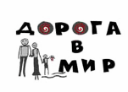
Вице-президент Межрегиональной общественной организации помощи детям с особенностями психоречевого развития и их семьям "Дорога в мир", эксперт Координационного совета по делам инвалидов и других лиц с нарушениями жизнедеятельности при Общественной палате РФ и Общественного совета «18+» при ДСЗН г. Москвы. Разработчик и соавтор «Пособия по сопровождению людей со сниженными интеллектуальными способностями в процессе общественно-полезной дневной трудовой занятости» (Бейлезон С.В., Петровская Н.П. - М. : МОО «Дорога в мир», 2013). Координатор книжной серии Библиотека «Наш ковчег»
В 1974 году поступила в МПИ и закончила его в 1986 году по специальности "редактор массовой литературы".
С 1985 — по 1993 работала художественно-техническим редактором в издательстве "Колос".
С 1993 — по 2000 г работала журнале "Иностранная литература" в должности художественно-технического редактора и верстальщика.
В 1997 году в числе других родителей "особых" детей — своих воспитанников — участвовала в создании родительской организации "Дорога в мир". Одним из инициаторов этой организации выступил московский Центр лечебной педагогики. В организации "Дорога в мир" Светлана Бейлезон работает в настоящий момент.
Является автором Концепции общественно-полезной дневной занятости людей с ментальной инвалидностью, автором программы сопровождения молодых инвалидов с целью развития их взаимоотношений и общения в процессе профобучения и на адаптационных рабочих местах (апробируется на базе ГБОУ СПО ТК № 21 в Москве), а также концепции общественно-полезной дневной занятости людей с ментальной инвалидностью и программы сопровождения молодых инвалидов с целью развития их взаимоотношений и общения в процессе профобучения и на адаптационных рабочих местах (апробируется на базе ГБОУ СПО ТК № 21 в Москве).
Под ее редакцией и в ее соавторстве вышла книга — "Неутомимый наш ковчег. Опыт преодоления беды" (М.; Нарния, 2006, 2007, 2012) свидетельства о жизни и любви к взрослеющим детям с метальной инвалидностью, а так же совместно с издательским центром "Нарния" принимала участие в планировании Библиотеки "Наш ковчег", книги которой призваны рассказать о роли и месте человека с инвалидностью в мире людей, выпустила буклеты, презентующие проблемы жизнеустройства людей с ментальной инвалидностью.
http://m-sunduk.ru/
Инициатор создания Мастерской социально-творческой инклюзии “Сундук” – проекта сопровождаемой общественно полезной дневной трудовой занятости людей с особенностями развития, которые не вписываются в стандартные рыночные трудовые отношения, однако могут найти себя в небольшой ремесленной и творческой деятельности в дружном равноправном коллективе.
Мастерская работает с 2013 года. Инициаторы проекта – родители, входящие в Межрегиональную общественную организацию помощи детям с особенностями психоречевого развития и их семьям «Дорога в мир».
Осваивают в Мастерской гончарное и швейное дело, батик, валяние, ткачество и другие ремесла.
Совместная работа дает отличные результаты в сочетании с методикой социально-психологического сопровождения.
Основные инструменты социальной адаптации:
Ремесленно-творческие методы
Мотивация к совместному полезному труду и взаимодействию достигается через освоение элементов гончарного, швейного и ткацкого ремесел. Организаторы стараются дать возможность каждому из ребят освоить несколько ремесел, получить радость от разных видов труда.
- Ситуационное сопровождение
Все стремятся к совместному осмыслению пройденных в мастерской «участков жизни». В Мастерской нет начальников и подчиненных, все учятся друг у друга.
- Групповые тренинги развития
Тренинги с психологом направлены на выяснение интересов и предпочтений участников проекта, помощь в освоении и восстановлении знаний, формирование личной позиции и причастности к коллективу.
В 2013 году написали краткое «Пособие в помощь сотрудникам сопровождения в местах общественно полезной дневной трудовой занятости людей с нарушениями интеллектуального развития».
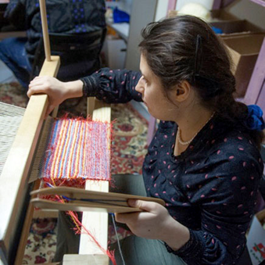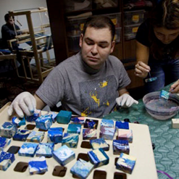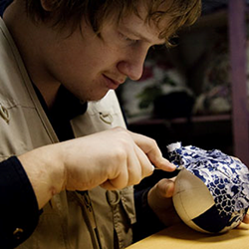
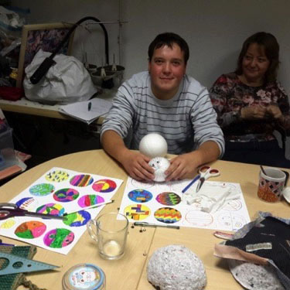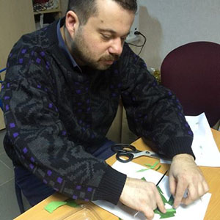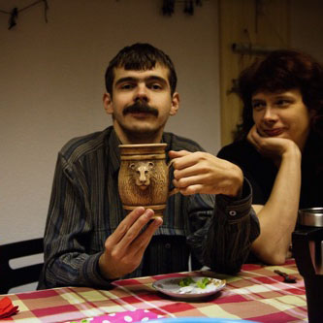
Счастливая жизнь бывает очень разная, и одного рецепта для этого нет”.

